UFSC - UNIVERSIDADE FERDERA DE SANTA CATARINA

CTC - CENTRO TÉCNOLÓGICO

EEL - DEPARTAMENTO E ENGENHARIA ELÉTRICA

EEL7522 – Processamento Digital de Sinais

TRABALHO 2 - TRANSFORMADA DE FOURIER

Prof.: Carlos Aurélio Faria da Rocha

Acadêmicos:

Dilnei Nuernberg da Silva

Mat: 16200526

Sumário

1. Sinal de Referencia Padrão Matlab 3

A. Gráfico do Sinal Original 3

B. Sinal com Ruído 3

2. Analise do Espectro do Sinal 5

A. Espectro do Sinal Original no Domínio da Frequência 5

B. Espectro do Sinal com Ruído no Domínio da Frequência 5

3. Filtros 7

A. Analise de Filtro Passa Baixas 7

B. Simulação da resposta do filtro n constante 7

C. Simulação da resposta do filtro fb constante 9

# Sistemas Discretos

Dados o sinal causal e o anti-causal.

Obter a função de transferência H(z) e a ROC do sistema, para o sistemas conectados em cascata.

Pela tabela, em anexo, item 5, temos:

$$h_{1}\left(n\right)={0.5}^{n}u\left(n\right)\underset{↔}{Z}\frac{1}{1-0.5z^{-1}}=\frac{z}{z-0.5}=H_{1}\left(z\right)$$

$$ROC \left|z\right|>\left|0.5\right|$$

Pela tabela item 6, temos:

$$h_{2}\left(n\right)=3^{n}u\left(-n-1\right)=-\left(-3^{n}u\left(-n-1\right)\right)\underset{↔}{Z}-\left(\frac{1}{1-3z^{-1}}\right)=\frac{-z}{z-3}=H_{2}\left(z\right)$$

$$ROC \left|z\right|<\left|3\right|$$

## Função de transferência

Associando as funções em cascata, obtemos a seguinte função de transferência H(z):

$$H\left(z\right)=\frac{z}{z-0.5}x\frac{-z}{z-3}=\frac{-z^{2}}{\left(z-0.5\right)(z-3)}$$

E a região de transferência é identificada na figura abaixo, sendo 0.5 < z < 3. Para qualquer valor fora da região de convergência, o sistema diverge.

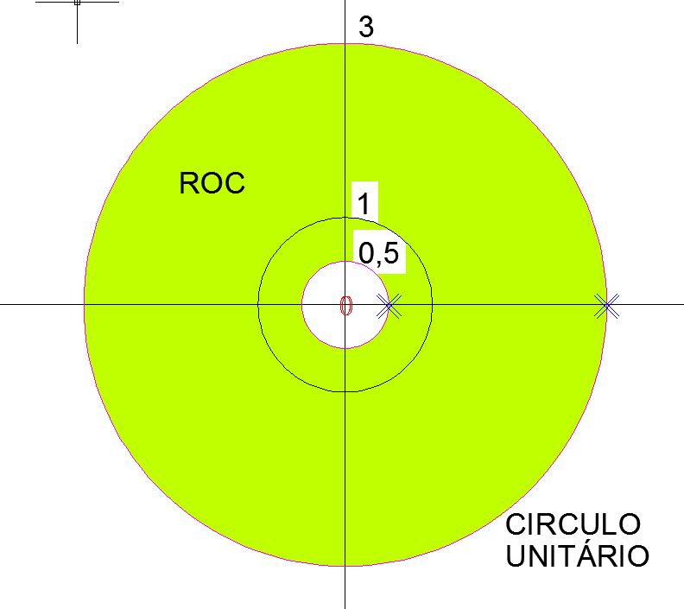

Figura .

## Resposta ao impulso

A resposta ao impulso h(n) pode se obtida utilizado função parciais e transformadas recursivas na tabela em anexo, conforme abaixo:

$$H\left(z\right)=\frac{-z^{2}}{\left(z-0.5\right)(z-3)}≜ \frac{H\left(z\right)}{z}=\frac{-z}{\left(z-0.5\right)(z-3)}=\frac{A}{\left(z-0.5\right)}+\frac{B}{\left(z-3\right)}$$

Utilizando método de Heaveside, e considerando o sistema LIT, temos A= 0.2 e B = -1.2, assim:

$$H\left(z\right)=\left(\frac{0.2z}{\left(z-0.5\right)}+\frac{-1.2z}{\left(z-3\right)}\right)=\frac{0.2z}{\left(z-0.5\right)}-\frac{1.2z}{\left(z-3\right)}$$

Utilizado o item 5 da tabela e a propriedade da multiplicação por um escalar, a.h(n)=a.H(z), obtemos:

$$H\left(z\right)\frac{0.2x1}{\left(1-0.5z^{-1}\right)}-\frac{1.2x1}{\left(1-3z^{-1}\right)}\underset{↔}{Z}0.2.\left({0.5}^{n})u(n\right)-1.2.\left(3^{n})u(n\right)$$

## Sistema Inverso

Considerando a função dada por G(z)=1/H(z) temos:

$$G\left(z\right)=\frac{1}{\frac{-z^{2}}{\left(z-0.5\right)\left(z-3\right)}}=\frac{-\left(z-0.5\right)\left(z-3\right)}{z^{2}}=-\left(\frac{z^{2}-3.5z+1.5}{z^{2}}\right)=-1.5z^{-2}+3.5z^{-1}-1$$

$$G\left(z\right)\underset{↔}{Z}=-1.5δ(n-2)+3.5δ(n-1)-δ(n)$$

A ROC é para todo Z exceto em Z=0.

# Analise do Espectro do Sinal

Em um sistema de transmissão, um sinal binário é transmitido por um canal com distorção. O canal é modelado por uma função LDIT com função de transferência



Determinar a resposta ao impulso do sinal e a resposta da função inversa de H(z).

Temos:

$$H\left(z\right)=\frac{z^{2}-2.5z+1}{z^{2}-1z+0.7}$$

Usando a função residue do Matlab obtemos:

$$\frac{H\left(z\right)}{z}=\frac{z^{2}-2.5z+1}{z^{3}-12z^{2}+0.7z}=+\frac{1.4286}{z}+\frac{-0.2143+0.9583i}{z-0.5+0.6708i}+\frac{-0.2143-0.9583i}{z-0.5-0.6708i}=$$

$$1.4286-\frac{0.2143+0.9583iz}{z-0.5+0.6708i}-\frac{0.2143-0.9583iz}{z-0.5-0.6708i}=$$

$$1.4286-\frac{0.982e^{1.3508}z}{z-0.8366e^{0.9303}}-\frac{0.982e^{-1.3508}z}{z-0.8366{e-}^{0.9303}}=$$

$$1.4286-\left[\frac{\frac{1.964}{2}e^{1.3508}z}{z-0.8366e^{0.9303}}+\frac{\frac{1.964}{2}e^{-1.3508}z}{z-0.8366{e-}^{0.9303}}\right]$$

Utilizando o par 1 e 12b, pagina 445 e 446 do 2ed. livro B.P. Lathi, temos:

$$H\left(z\right)\underset{↔}{Z}1.4286.δ\left(n\right)-1.964{\left(0.8366\right)}^{n}\cos\left(0.9303n-1.3508\right)u\left(n\right)=h(n)$$

$$G\left(z\right)=\frac{1}{\frac{z^{2}-2.5z+1}{z^{2}-1z+0.7}}=\frac{z^{2}-1z+0.7}{z^{2}-2.5z+1}≜\frac{G(z)}{z}=\frac{z^{2}-1z+0.7}{z^{3}-2.5z^{2}+z}$$

$$\frac{G(z)}{z}=\frac{0.9}{z}-\frac{0.6}{z-2}+\frac{0.7}{z-0.5}\underset{↔}{}G\left(z\right)=0.9-\frac{0.6z}{z-2}+\frac{0.7z}{z-0.5}=$$

Utilizando o par 1 e 6b, pagina 445 do 2ed. livro B.P. Lathi, temos:

$$G\left(z\right)\underset{↔}{Z}=0.9δ\left(n\right)-0.6{\left(2\right)}^{n}u\left(n\right)+0.7{\left(0.5\right)}^{n}u\left(n\right)=g(n)$$